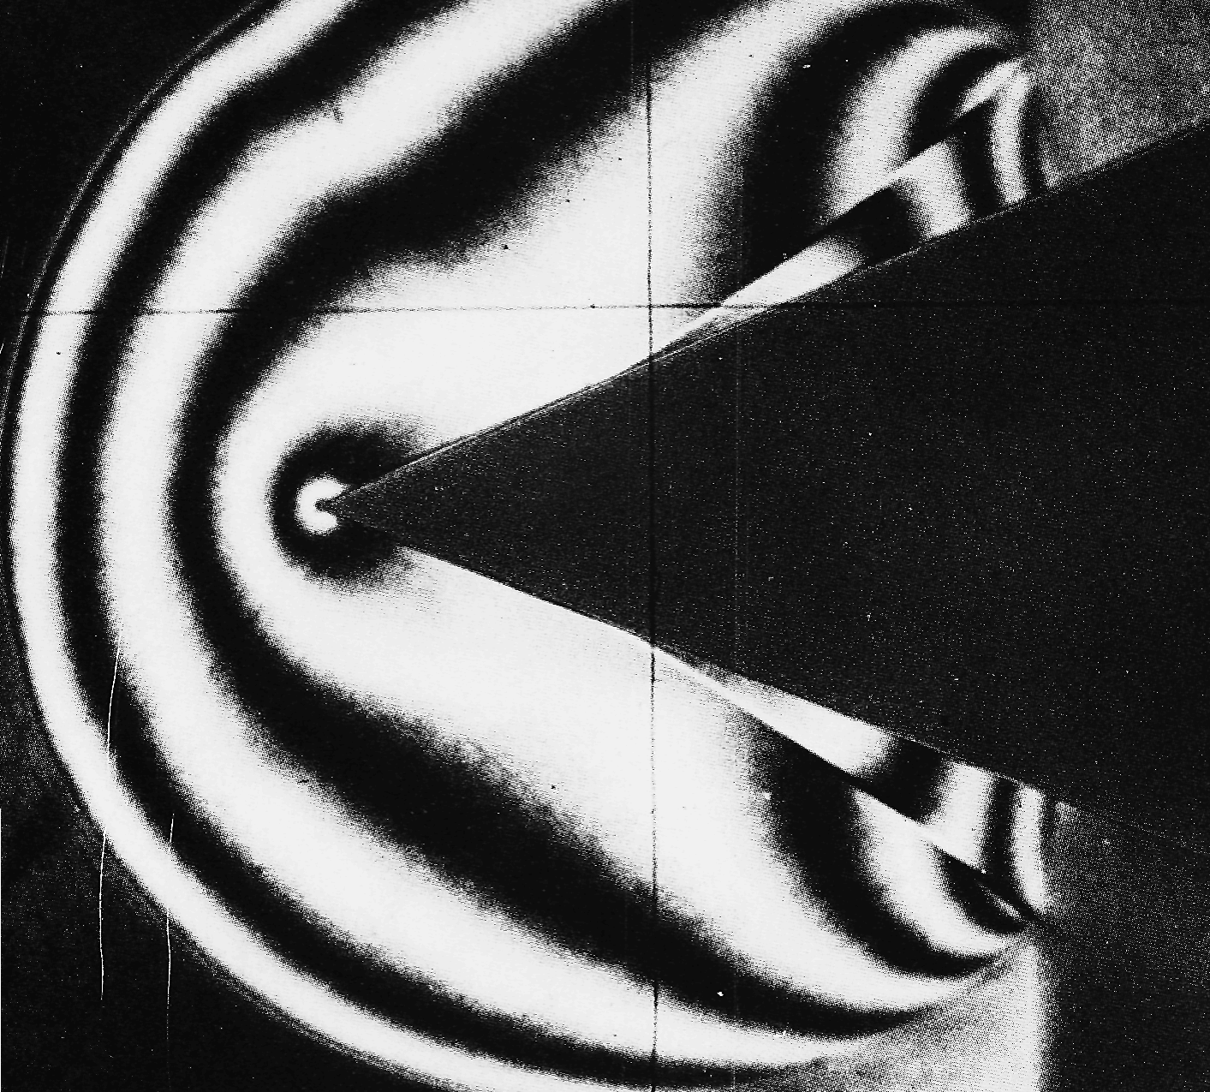

Рисунок 110 (237). Обыкновенное маховское отражение от клина.
На интерферограмме в полосах бесконечной ширины видны линии постоянной плотности за плоской ударной волной, набегающей симметрично на клин с полууглом раствора 22,5°. Ясно видны разрывы плотности при переходе через каждую из линий скольжения. [Griffith, Bleakney, 1954]

